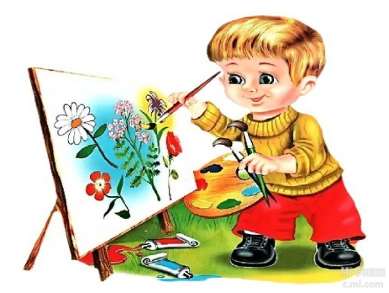

Дошкольный возраст - самое благоприятное время для того, чтобы развивать творческое мышление ребенка. А как это делать - мы подскажем.
Малыши любопытны и открыты для всего нового, и задача родителей - помочь ребенку максимально использовать потенциал его воображения.
Вот пять простых советов, которые будут полезны для того, чтобы раскрыть творческие таланты юных дарований.

Как можно чаще играйте с ребенком

в ассоциации или разыгрывайте сценки, спрашивайте малыша, что ему напоминают узоры на обоях, тени на стенах, лужи на земле, облака в небе.
Постройте вместе самолет, машину или корабль из подручных средств - стульев, коробок, подушек и всего, что подвернется под руку. Предложи пофантазировать, куда вы отправитесь в путешествие на этом транспортном средстве. Позволь ему самому придумывать сценарий игры и поощряй его.

Не только читай ему сказки,

но и проси его придумать их продолжение. Прежде чем показать малышу , картинки, спроси, как он представляет себе героев книги и предложи их нарисовать. Кроме того, можно устроить домашний театр и разыгрывать сказки по ролям. Актерский талант твоему малышу тоже пригодиться!

Делайте вместе коллажи

Если малыш уже немного освоил рисование, познакомь его с техникой коллажа. Старайся использовать разнообразные инструменты и материалы: карандаши, фломастеры, краски, бумагу, картон, пластик, фольгу, ткани, нитки, дерево, проволоку, клей. А также - природные материалы (шишки, веточки, мох). Представляешь, с каким энтузиазмом ребенок пойдет гулять в парк, чтобы набрать недостающие детали для коллажа?
Води его в музеи, особенно интерактивные,

и на выставки. Даже во "взрослых" музеях есть лекции для юных посетителей, где о сложных вещах рассказывают в доступной форме и предлагают почувствовать себя художником, архитектором или скульптором на практических занятиях.

ЛЮБИМЫЕ ГЕРОИ ПРИДАЮТ ПРИМЕР!
Самый простой и доступный способ развития креативного мышления - просмотр познавательного мультсериала. Советуем смотреть мультики вместе с ребенком, чтобы потом вы могли обсудить поступки персонажей и темы, затронутые в том или ином эпизоде.

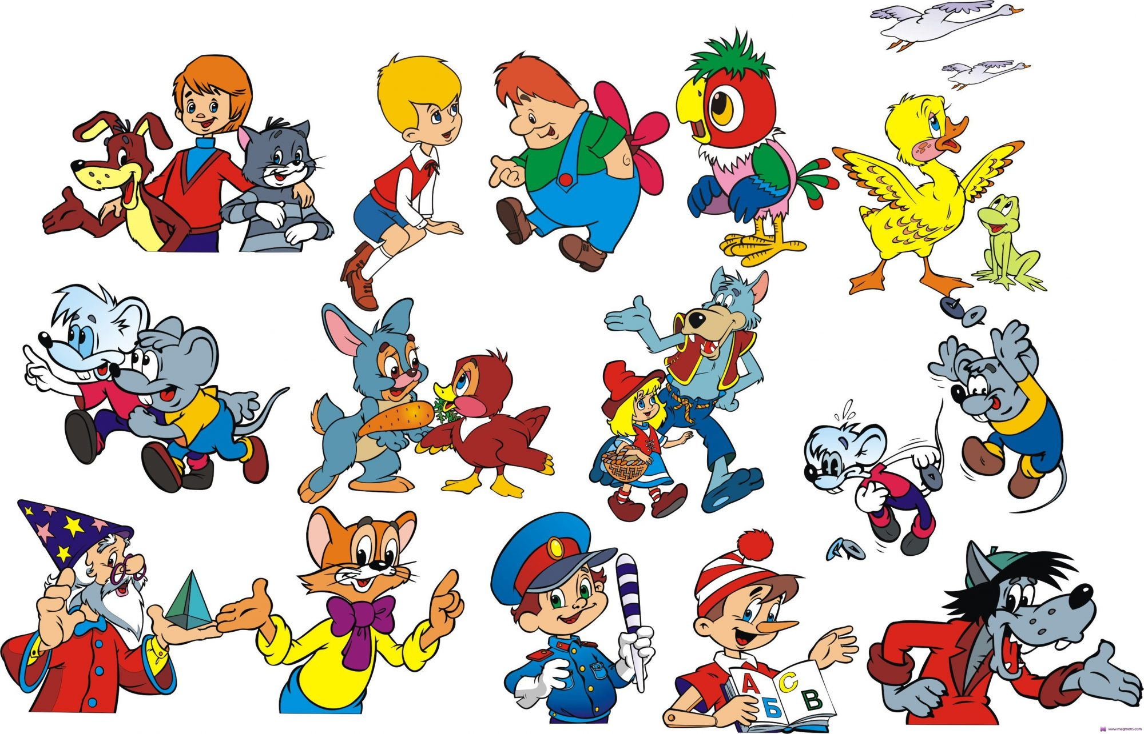

воспитатель В.В.Гарифуллина

